长寿路不夜城VPN接入指导

以下是Win7—VPN连接步骤：
\注:{{{{{{{{
需要开用户的发邮件<liquan@10106266.com>谢谢！}}}}}}}}}}}}}

1）、点击任务栏“开始”→“控制面板”→“网络和Internet”→ “网络和共享中心”，点击更改网络设置中的“设置新的连接或网络”图标。
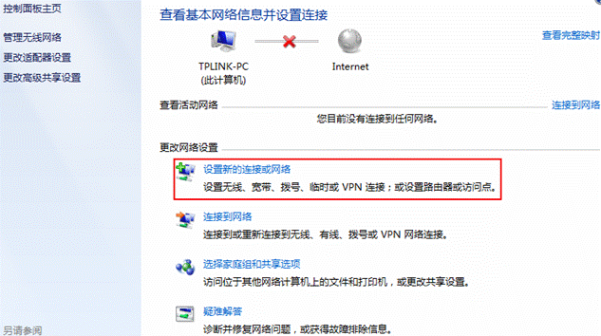
2）、“选择一个连接选项”选择“连接到工作区”。
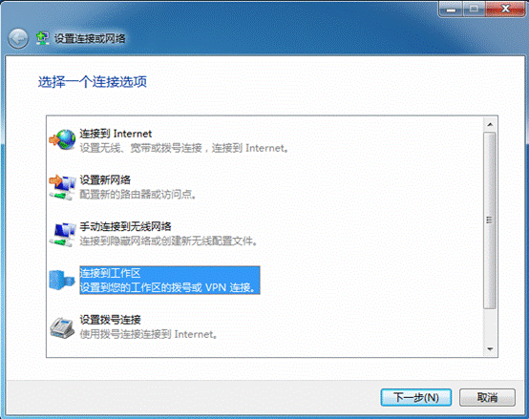
3）、“您想如何连接？”选择“使用我的Internet连接（VPN）”。
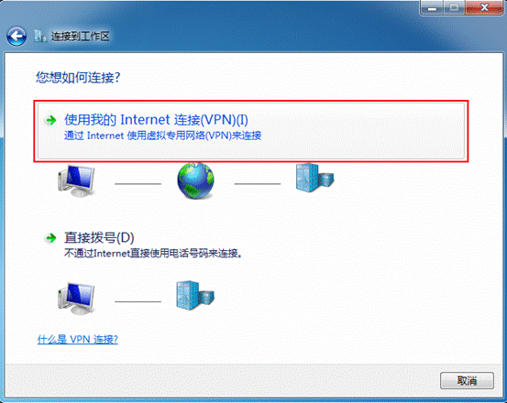
4）、“连接之前…”，选择“我稍后决定”。
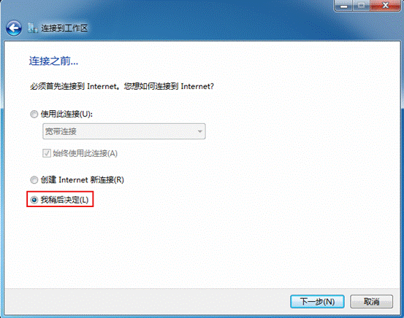
5）、“键入要连接的Internet地址”中输入服务器的IP地址或者域名。
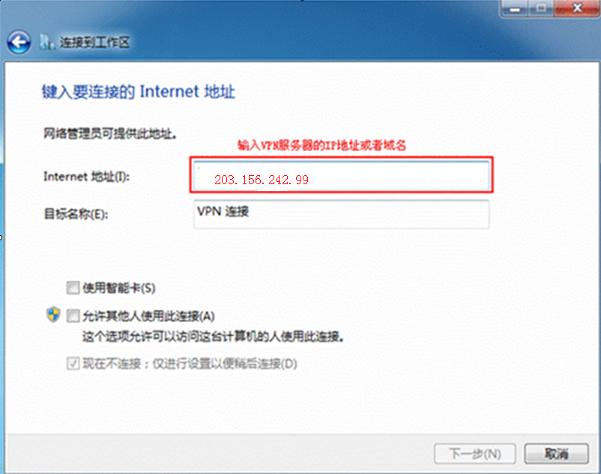
6）、 “键入您的用户名和密码“中可以选择不填或者填入VPN拨号所使用的用户名和密码。
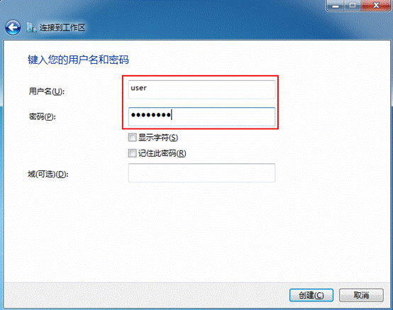
7）、点击创建，一个新的VPN连接就建立成功了。
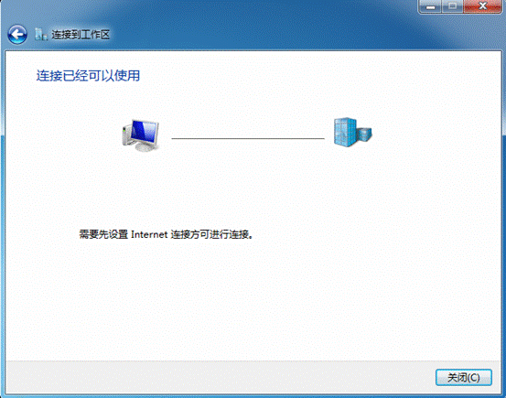

打开建立的vpn连接 ——————属性后调整“安全选项” 如下图：
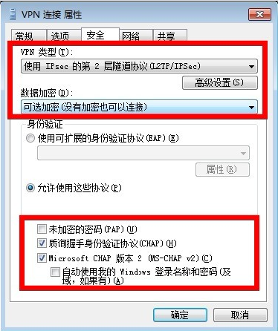

以上完成后，可以打开创建的VPN连接 ，输入账号密码 即可登录。

登陆后，查询自己的IP地址，发现PPP adapter byc： 会获取一个192.168.64.0网段的地址。这个时候就可以访问公司内部网络了。

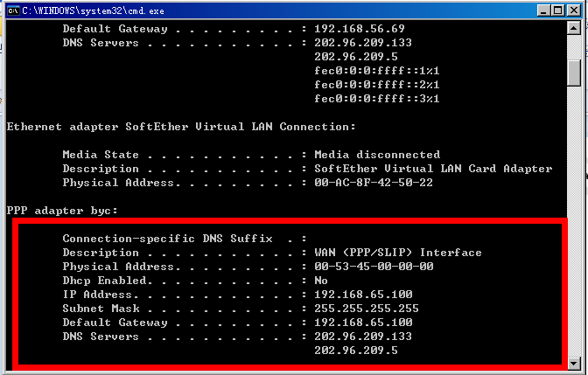

以下是Win_XP—VPN连接步骤：
1）、 “网上邻居”→右键→“属性”→ “创建一个新的连接”选项
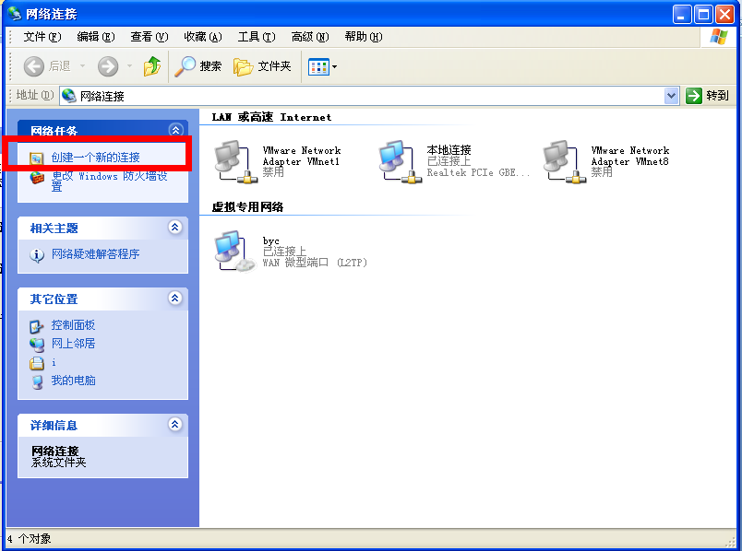

2）、选择 “连接到我的工作场所的网络” →下一步
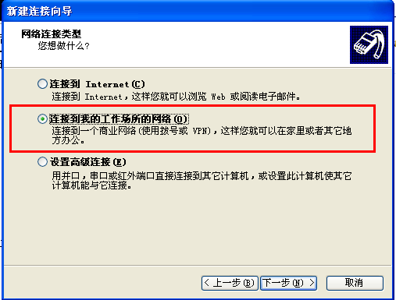

3）、选择 “虚拟专用网络连接” →下一步
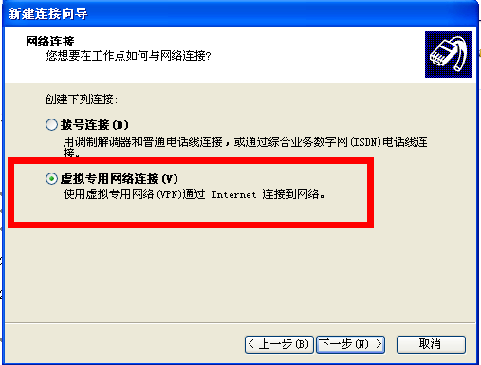

4）、选择 “命名一下图标连接的姓名” →下一步
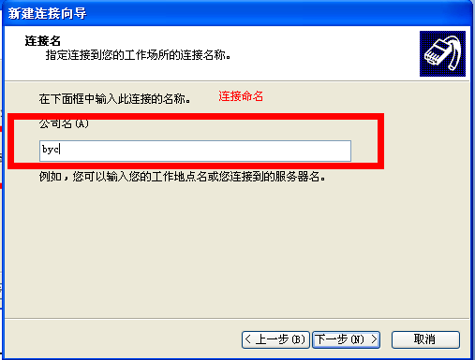

5）、输入 “如下地址222.68.172.121” →下一步
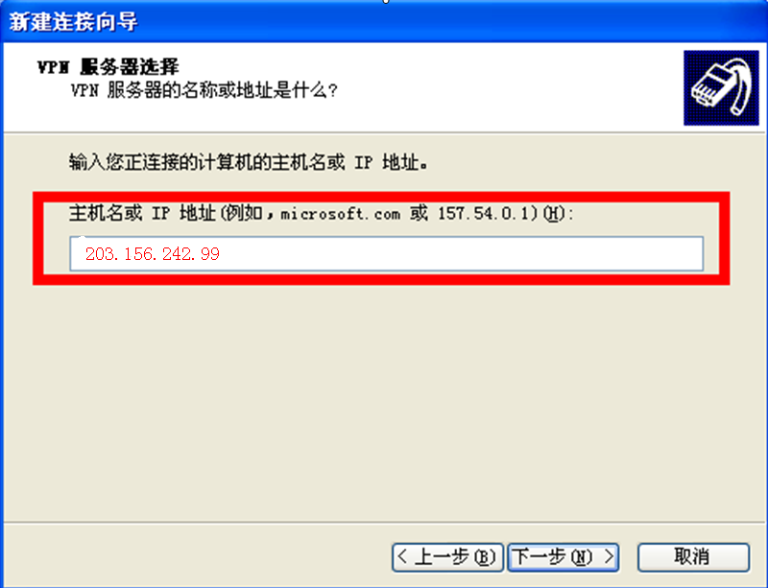
6）、以下选择默认即可 → 完成后需要设置连接属性

XP_VPN网络连接属性如下:
1）、右键已创建的VPN连接“属性”
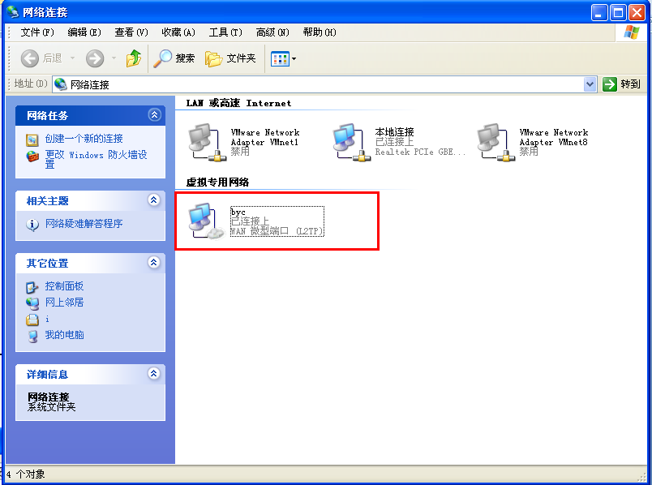

2）、 “安全选项卡中” → “高级（自定义设置）” 如下——勾选

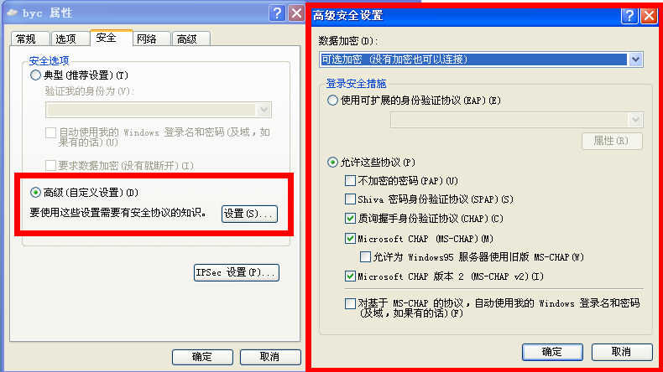

3）、 “网络选项卡中” → 如下勾选

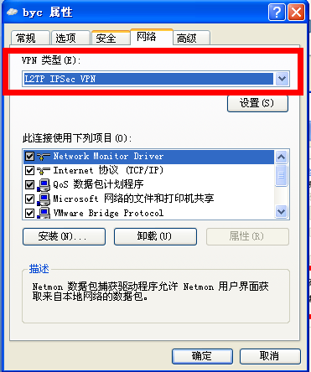
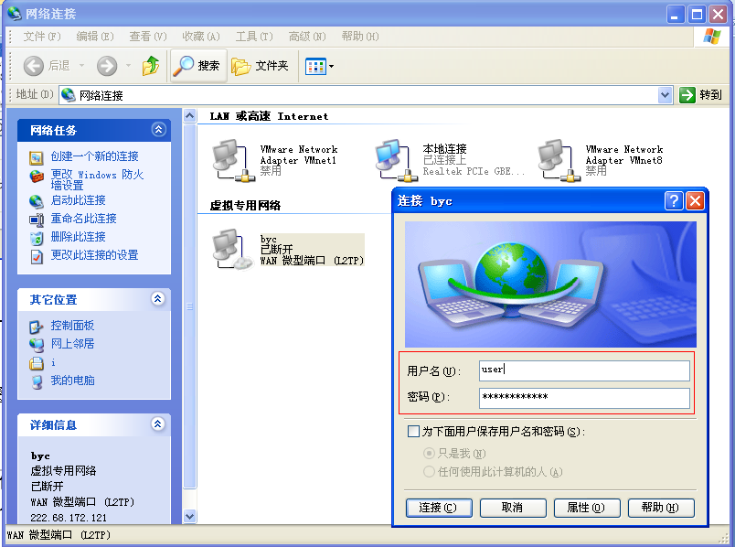

3）、 设置完成后可以进行拨入了，但是XP的拨入和WIN7的拨入会有出入。需要修改注册表。

XP操作系统使用L2TP _VPN的时候 会提示

错误 789: L2TP连接尝试失败,因为安全层在初始化与远程计算机的协商时遇到一个处理错误

具体修改注册表的方法:
请按照下列步骤操作：
1. 单击“开始”，单击“运行”，键入 regedit，然后单击“确定”。
2. 找到下面的注册表子项，然后单击它：
HKEY_LOCAL_MACHINE\System\CurrentControlSet\Services\Rasman\Parameters
3. 在“新建”菜单上，单击“REG_DWORD”。
4. 在“值名称”框中，键入 ProhibitIpSec。
5. 在“数据”框中，键入 1，然后单击“确定”。
7. 退出注册表编辑器，然后重新启动计算机

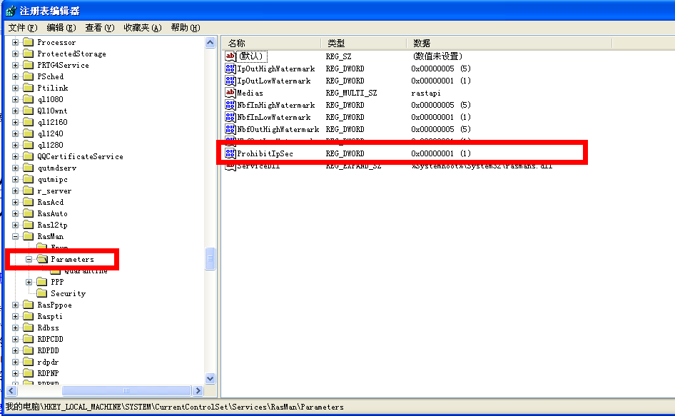
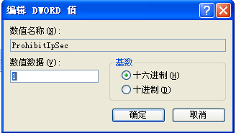

重新启动后 ， 就可以完成拨入了!

